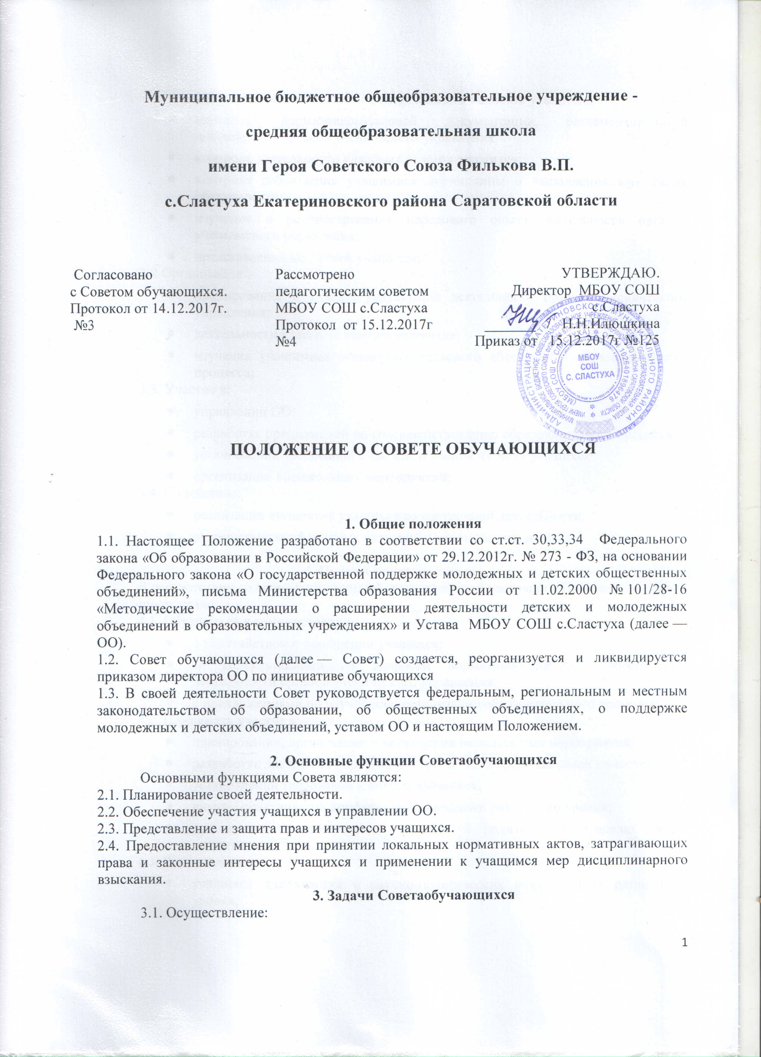
- координации деятельности членов классных советов учащихся;
- изучения нормативно-правовой документации, регламентирующей деятельность органов ученического управления;
- контроля деятельности классных советов учащихся;
- контроля соблюдения учащимися дисциплины и выполнения ими своих обязанностей;
- изучения и распространения передового опыта деятельности органов ученического управления;
- представления интересов учащихся;
3.2.Организация:
- планирования и анализа результатов деятельности органов ученического управления;
- деятельности классных советов учащихся;
- изучения учащимися нормативно-правового обеспечения образовательного процесса;
3.3. Участие в:
- управлении ОО;
- разработке предложений по совершенствованию образовательного процесса;
- установлении требований к одежде и внешнему виду учащихся;
- организации внешкольных мероприятий;
3.4. Содействие:
- реализации инициатив учащихся во внеурочной деятельности;
- разрешению конфликтных ситуаций с участием учащихся.

4. Права Советаучащихся
В соответствии со своей компетенцией, установленной настоящим Положением, Совет имеет право:
4.1. Обращаться к администрации:
- с ходатайством о поощрении учащихся;
- за консультациями по вопросам нормативно-правового обеспечения деятельности органов ученического управления;
- с предложениями по улучшению организации образовательного процесса;
4.2. Принимать участие в:
- планировании, организации и проведении внешкольных мероприятий;
- разработке локальных нормативных актов ОО в пределах своей компетенции;
- установлении требований к одежде учащихся;
- научно-практических конференциях молодежи различного уровня;
- проведении опросов среди учащихся и родителей в пределах своей компетенции;
4.3. Рекомендовать:
- учащихся для участия в научно-практических конференциях различного уровня;
- администрации ОО учащихся для обучения по индивидуальному учебному плану;
4.4. Пользоваться:
- материально-технической базой ОО и иных организаций, сотрудничающих с ОО, по согласованию с администрацией;
- информационными средствами ОО (стендами, печатными изданиями и т.п.);
- организационной поддержкой администрации при подготовке и проведении мероприятий;
4.5. Принимать решения о:
- организации в своем составе различных отделов, утверждении планов их работы и назначении их руководителей;
- организации работы общественной приемной Совета;
4.6. Осуществлять:
- предоставление мнения при принятии локальных нормативных актов, затрагивающих права и законные интересы учащихся;
- предоставление мнения при принятии решения о применении к учащимся мер дисциплинарного взыскания;
- выборы из своего состава председателя и заместителя;
- проведение опросов и референдумов среди учащихся;
- встречи с администрацией ОО по мере необходимости;
- сбор предложений учащихся к администрации ОО и ее коллегиальным органам управления;
- взаимодействие с молодежными и детскими организациями всех уровней;
- внесение изменений и дополнений в настоящее Положение;
- обращение в комиссию по урегулированию споров между участниками образовательных отношений;
- контроль за реализацией мероприятий, направленных на предотвращение воздействия окружающего табачного дыма и сокращение потребления табака;
- контроль за соблюдением всеми участниками образовательных отношений норм законодательства в сфере охраны здоровья граждан от воздействия окружающего табачного дыма и последствий потребления табака;
- представление интересов учащихся в комиссии по урегулированию споров между участниками образовательных отношений;
- иные полномочия в соответствии с действующим законодательством;
4.7. Получать в соответствии с законодательством РФ в ОО информации о мероприятиях, направленных на предотвращение воздействия окружающего табачного дыма и сокращение потребления табака.

5. Ответственность Советаобучающихся
Совет несет ответственность за выполнение:
5.1. Плана своей работы;
5.2. Принятых решений и рекомендаций;
5.3. Действующего законодательства, устава и иных локальных актов ОО.

6. Формирование Совета обучающихся
и организация его работы
6.1. Совет является представительским органом ученического управления.
6.2. В состав Совета входят по одному представителю от 5–11-х классов, выбираемому общим собранием в течение первой учебной недели нового учебного года.
6.3. На своем первом заседании вновь избранный состав Совета выбирает из своего состава председателя и его заместителя (из числа лиц, достигших 14-летнего возраста).
6.4. Персональный состав Совета, его председатель и заместитель утверждаются приказом директора
6.5.Координирует деятельность Совета заместитель директора по воспитательной работе.
6.6. Непосредственное руководство деятельностью Совета осуществляет его председатель, который:
- организует ведение документации;
- координирует деятельность членов Совета и привлекаемых к его работе лиц;
- ведет заседания Совета;
- предоставляет администрации ОО мнение Совета при принятии локальных нормативных актов, затрагивающих права и законные интересы учащихся;
- входит в состав Комиссии по применению к учащимся мер дисциплинарного взыскания (далее - Комиссия);
- представляет в письменной форме (включает в протокол заседания Комиссии) мотивированное мнение Совета при применении к учащимся мер дисциплинарного взыскания.
6.7. В случае отсутствия председателя Совета его обязанности исполняет заместитель председателя Совета.
6.8. Совет по согласованию с директором может привлекать для своей работы любых юридических и физических лиц.
6.9. Совет работает по плану, согласованному с администрацией ОО.
6.10. Заседания Совета проводятся по мере необходимости, но не реже одного раза в месяц.
6.11. Кворумом для принятия решений является присутствие на заседании Совета более половины его членов.
6.12. Решения принимаются простым большинством голосов членов Совета, присутствующих на заседании. В случае равенства голосов решающим является голос его председателя. В случае несогласия председателя с принятым решением, он выносит вопрос на рассмотрение администрации ОО.
6.13. Решения Совета носят:
- обязательный характер для всех учащихся ОО;
- рекомендательный характер для всех остальных участников образовательных отношений.

7. Порядок учета мнения Советаобучающихся
при принятии локальных нормативных актов ОО
7.1. Перед принятием локального нормативного акта, затрагивающего права и законные интересы учащихся, директор направляет проект акта и обоснование необходимости его принятия в Совет.
7.2. Не позднее пяти рабочих дней со дня получения Совет направляет директору мотивированное мнение по проекту в письменной форме.
7.3. Если мотивированное мнение Совета не содержит согласия с проектом локального нормативного акта или содержит предложения по его совершенствованию, директор может либо согласиться с ним, либо обязан в течение трех рабочих дней после получения мотивированного мнения провести дополнительные консультации с Советом с целью достижения взаимоприемлемого решения.
7.4. Если согласие не достигнуто, возникшие разногласия оформляются протоколом. После этого директор имеет право принять локальный нормативный акт, а Совет может его обжаловать в комиссии по урегулированию споров между участниками образовательных отношений. Совет также имеет право оспорить принятое решение в соответствии с действующим законодательством.

8. Делопроизводство Совета
8.1. Совет ведет протоколы своих заседаний в соответствии с инструкцией по делопроизводству, принятой в ОО.
8.2. Протоколы хранятся в составе отдельного дела в канцелярии ОО.
8.3. Ответственность за делопроизводство возлагается на председателя Совета

Данное Положение вступает в силу со дня его утверждения.
Срок действия - до момента введения нового Положения.

